**ОЛИМПИАДА ПО ГЕОГРАФИИ ДЛЯ 8-9 КЛАССОВ (II ТУР)**

**Задания оцениваются в 5 баллов**

1. **Определите по контурам, какие материки изображены:**

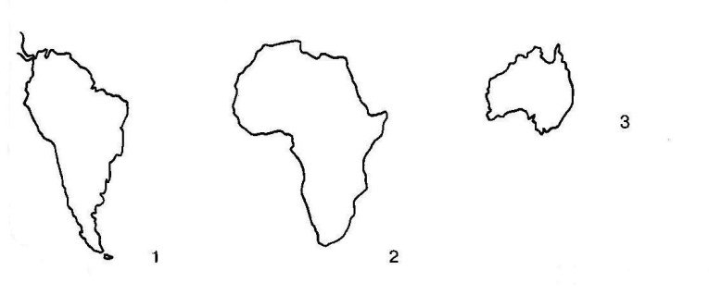

1. **Найди ошибки в тексте и исправь их:** *Лена – одна из самых длинных рек России. Она берёт начало в горах, недалеко от западного побережья Ладожского озера. Здесь она узкая, берега её крутые и высокие. Принимая воду от своих притоков, она становится всё шире и шире. Самый крупный приток – река Иртыш. Впадает Лена в Чукотское море.*

**Задания оцениваются в 4 балла.**

1. **Отгадай загадку:**

К торжественному звуку прибавь согласный звук,

Чтоб протянулись горы с севера на юг.____________________________

1. **Собери названия морских животных:** КРА, ГВИ, КА, НЫ, ША, ТЫ, МЕ, РЫ, МА, КИ, ЛО, АКУ, ТЫ, ДУ, КАЛЬ, ЗЫ, ЛЫ, ПИН, БЫ.

**____________________________________________________________________________________________________________________________________________________________________________________________________________________________________________________**

1. **Найди, какие животные спрятались в словах, подчеркни их**: *телевизор, ракушка, побелка, укротитель, серёжки, камыши, Василиса, лужа, велосипед.*
2. **По описанию определите природные зоны России:**

А) До самого горизонта расстилалась холмистая равнина, покрытая снегом. На ней не было видно ни деревца, ни кустика. Тишина и безлюдье кругом. Лишь вдали виднелось стадо оленей, да снег скрипел под полозьями нарт. ______________________________________________________________

Б) Хорошо здесь ранней и поздней весною, когда начинает пробуждаться бурная жизнь. Тает зимний снег. Над головой видны осыпанные надувшимися смолистыми почками тонкие ветки берёз. Всё больше и больше слышится птичьих голосов. _________________________________________

В) С приближением лета с каждым днем становится все жарче. Лучи горячего солнца выпивают последнюю воду из почвы и растений. Вот проносится горячий суховей. И нет уже цветов, нет яркой травы – пожелтела, выгорела, будто огонь спалил ее: остались только травы с узкими листьями. _______________________________________________________________

5. Кто совершил первое кругосветное путешествие? _____________________

_________________________________________________________________

**Задания оцениваются в 3 балла.**

1. **Составь из этих слов города России:**

*Як + куст =*

*Вал + сток + диво =*

*Бар + улан =*

1. **Реши ребусы:**

а) *АВС3Я*

б) *Э100НИЯ*

1. **Допиши предложение:**

Я живу на планете ______________________, на материке __________________, в части света __________________, в Республике ___________________.